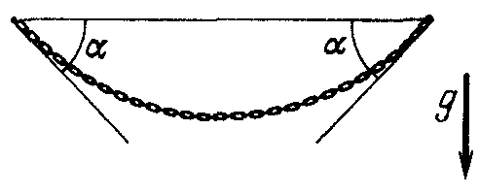*Задача 1.* Цепочка массы *m* подвешена за концы так, что вблизи точек подвеса она образует с горизонталью угол α. Определите силу натяжения цепочки в ее нижней точке и в точках подвеса [1].

*Решение.* В этой задаче пока нет ничего необычного. Действительно, ответ можно получить, записывая равенство нулю всех сил, действующих на цепочку. Пусть в точке подвеса сила натяжения веревки *T*1, а в нижней точке – *T*2. По вертикальной оси



По горизонтальной оси для половины цепочки



Отсюда получаем ответ:



